创建数据库
create database lab_2;

连接到该数据库
connect to LAB_2

创建职工表Employee，属性如下：
姓名ENAME（CHAR型，8位，非空），工号ENO（INT型，主键，非空），出生日期EBIRTHDAY（DATE型），家庭地址EHOMEADDR（CHAR型，30位），年薪ESALARY（INT型），管理员工号MNO（INT型），所在部门编号DNO（INT型）
create table Employee(ENAME char(8) not null, ENO int not null primary key, EBIRTHDAY DATE, EADDR char(30), ESALARY int, MNO int, DNO int);

创建部门表Department，属性如下：
部门名称DNAME（CHAR型，20位，唯一，非空），部门编号DNO（INT型，非空，主键），部门负责人工号ENO（INT型）
create table Department(DNAME char(20) unique not null, DNO int not null primary key, ENO int);

创建项目表Project，属性如下：
项目名称PNAME（CHAR型，20位，唯一，非空），项目编号PNO（INT型，主键，非空），所在城市PCITY （CHAR型，10位），主管部门编号DNO（INT型）
create table Project(PNAME char(20) unique not null, PNO int not null primary key, PCITY char(20), DNO int);

工作表Working，属性如下：
职工工号ENO（INT型），项目编号PNO（INT型，主键，非空），工作时间（工作开始时间）WDATE（DATE型）
其他约束条件：项目表Project的相应项删除时，删除该项，即设项目表Project的PNO为外键，级联删除
create table Working(ENO smallint, PNO int not null primary key, WDATE DATE,
constraint FK_PNO foreign key(PNO) references Project(PNO) on delete cascade );

家属表Kith，属性如下：
职工工号ENO（INT型），家属的姓名KNAME（CHAR型，8位），家属的性别KGENDER（CHAR，1位）。
其他约束条件：职工表Employee的相应项删除时，删除该项，即设职工表Employee的ENO为外键，级联删除
create table Kith(ENO int, RNAME char(8), RSEX char(1),
constraint FK_ENO foreign key(ENO) references Employee(ENO) on delete cascade);

建立所有的表后的结果截图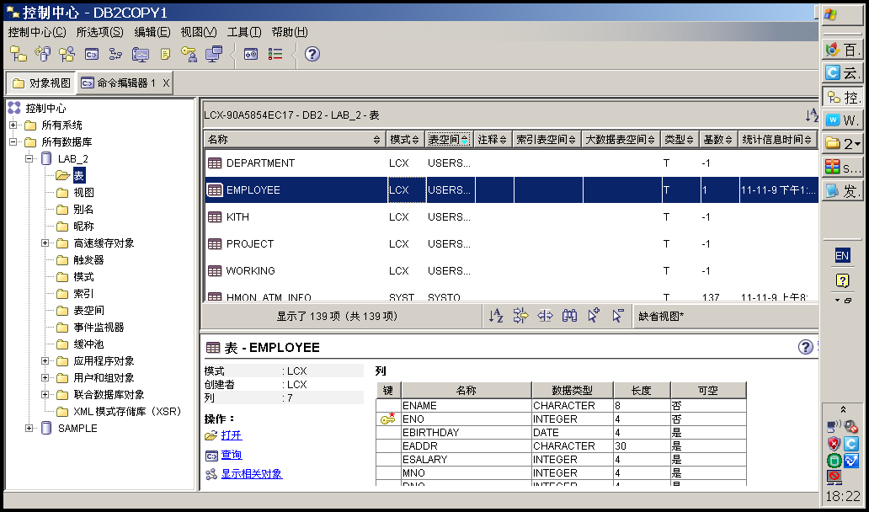
加入样本数据

向职工表Employee中加入数据：
insert into Employee values
('Alen', 001, '1980-1-1', 'Beijing', 100000, null, 01),
('Bob', 002, '1982-3-3', 'Nanjing', 90000, 001, 02),
('Calvin', 003, '1985-12-21', 'Shanghai', 80000, 002, 02);
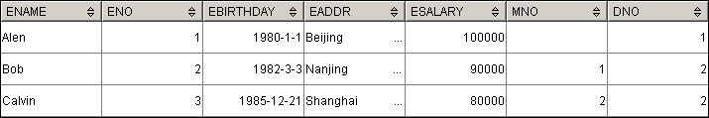
向部门表Department中加入数据：
insert into Department values
('Management', 01, 001),
('Research', 02, 002);
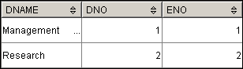

向项目表Project加入数据：
insert into Project values
('Project X', 001, 'Beijing', 01),
('Material Research', 002, 'Nanjing', 02);
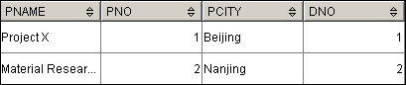

向工作表Work加入数据：
insert into Working values(001, 001,'2011-12-13');
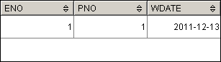

向家属表Relative加入数据：
insert into Kith values(001, 'Alice', 'f');
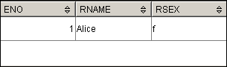

执行违反数据约束的操作，并观察结果
执行违反主键约束的操作
职工表Employee中ENO为主键，不可重复，插入新的员工项，且ENO为已有的001
insert into Employee values
('David', 001, '1990-10-13', 'Guangzhou', 10000, 001, 01),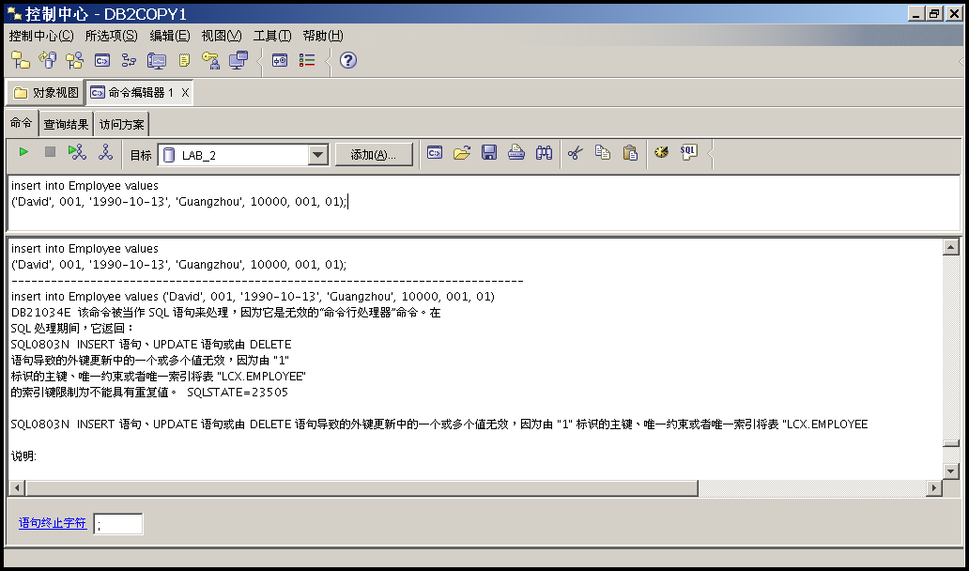
执行违反唯一性约束的操作
部门表Department中部门名称DNAME需要是唯一的，不可重复
insert into Department values ('Management',03,002);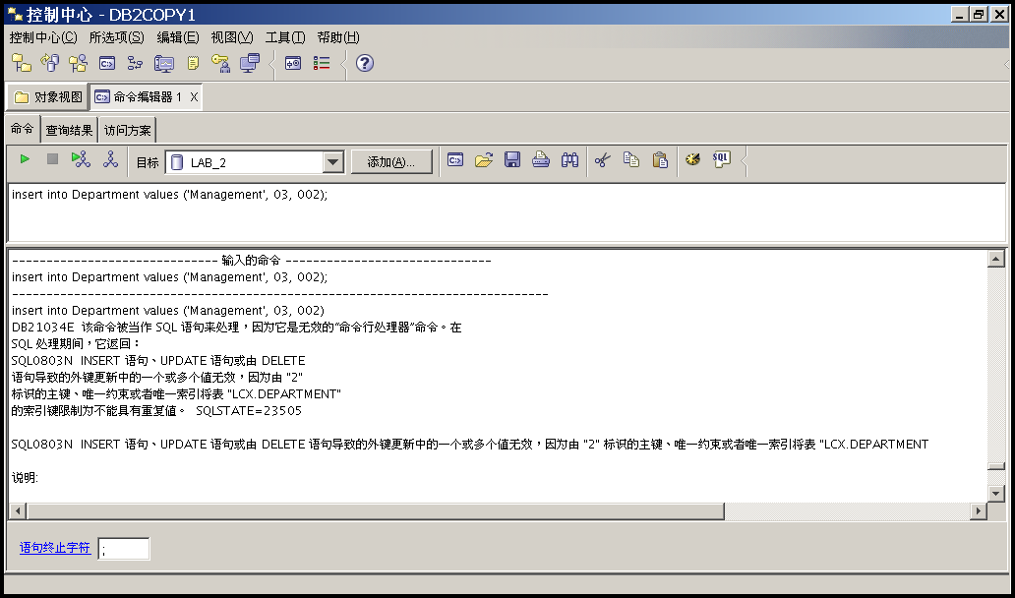

执行违反外键约束的操作
当删除项目表Project记录时，工作表Working中相关的记录也会同时删除。
delete from Project where PNO = 001;
工作表Working中相关的记录也被删除
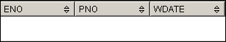

执行违反非空约束的操作
职工表Employee中姓名ENAME要求非空，插入ENAME为空的一项
insert into Employee values
(null, 001, '1970-11-1', 'Shenzhen', 70000, 001, 01);
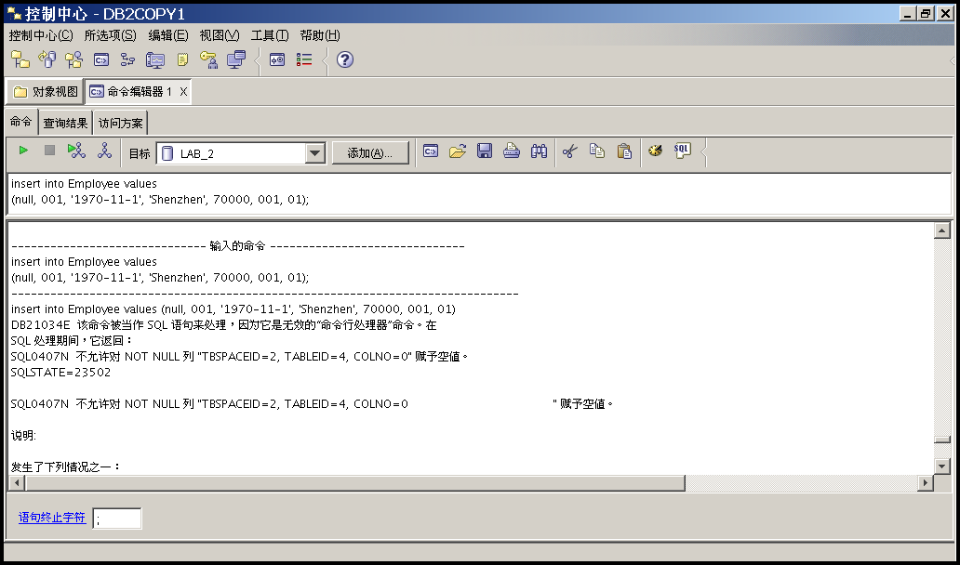

创建一个触发器，当职工参加一个新的项目时，年薪增加2%；
create trigger addsalary
after insert
on Working
referencing new as n
for each row
update Employee set ESALARY = 1.02*ESALARY
where ENO = n.ENO

向工作表Working中加入新的项
insert into Working values(002, 002,'2011-02-13');
ENO为2的年薪由90000变成了91800
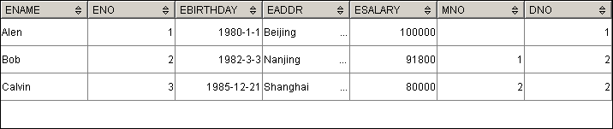

创建一个用户，将工作表的查询权限赋予该用户。
grant select on Working to User;
